

Liceo Scientifico Statale
“Carlo Miranda”
Via F.A. Giordano, 91 – 80027 Frattamaggiore(NA)
Tel: +39 081 8801909Fax: +39 081 8368185
Email: NAPS27000E@istruzione.itPEC: NAPS27000E@pec.istruzione.it

DOCUMENTO DEL CONSIGLIO DI CLASSE

ANNO SCOLASTICO 2018/ 2019

Classe V sez. ..

Coordinatore di Classe

Prof…………………

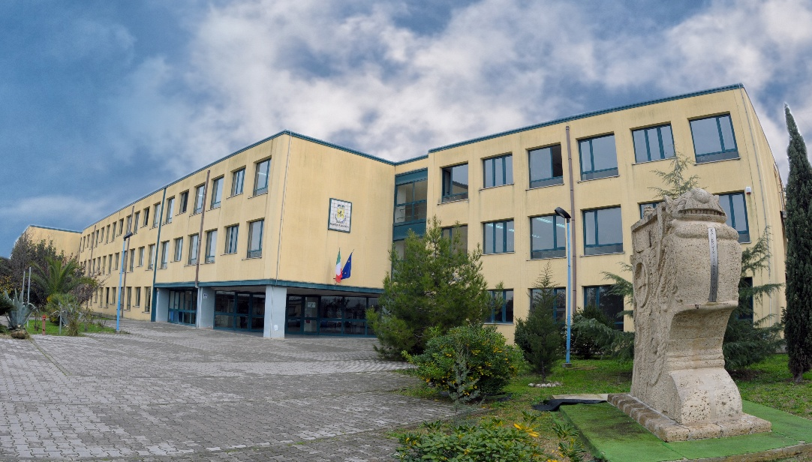

Liceo Scientifico Statale
“C. Miranda”

INDICE

PARTE PRIMA
- Composizione del Consiglio di classe
- Profilo storico dell’indirizzo
- Composizione della Classe
- Percorso storico-formativo e presentazione della classe

PARTE SECONDA
- Finalità, conoscenze, competenze
- Strategie operative utilizzate per l'attività didattica

PARTE TERZA

PERCORSI MULTIDISCIPLINARI, quadro sinottico
- Percorsi multidisciplinari singoli

PARTE QUARTA
8. Attività curricolari, extracurricolari ed integrative
9. Attività relative ai percorsi PCTO, Percorsi per le Competenze Trasversali e per l’Orientamento
10. Percorsi PCTO
11. Attività relative a CITTADINANZA e COSTITUZIONE
12. Simulazioni delle prove di esame

PARTE QUINTA
13. La valutazione. Criteri generali
14. Criteri seguiti per la valutazione del credito scolastico e del credito formativo
15. Criteri seguiti per l’attribuzione del voto di condotta

PARTE SESTA
16. Elenco Allegati e Firme del Consiglio di Classe

ALLEGATI
1. Griglie per la valutazione della prima prova, della seconda prova e del colloquio
2. Piani didattici personalizzati e relativi monitoraggi.
3. Schede allievi dei percorsi PCTO, Percorsi per le Competenze Trasversali e per l’Orientamento (ex ASL).

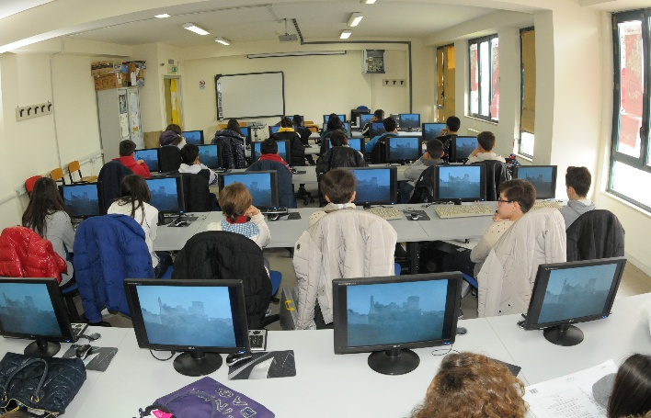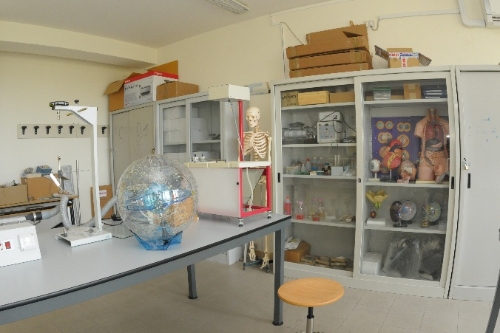

COMPOSIZIONE DEL CONSIGLIO DI CLASSE

Materia | Docenti | Firma
Italiano
Latino
Inglese
Storia
Filosofia
Matematica
Fisica
Scienze
Storia dell’Arte
Scienze Motorie
Religione

Prot. N___ __ MAGGIO ___ IL DIRIGENTE
Prof.ssa Nunzia Mallozzi

PREMESSA
Questo documento esplicita i percorsi formativi dell’ultimo anno di studi, cioè i contenuti, i metodi, i mezzi e gli strumenti, gli spazi e i tempi del percorso formativo, i criteri e gli strumenti di valutazione adottati, gli obiettivi raggiunti, ed è testo di riferimento a fini della formulazione della terza prova scritta e del colloquio (ai sensi dell’art. 5 del Regolamento (DPR 323/1998 art.5).

PROFILO DELL’INDIRIZZO
L’indirizzo scientifico presenta un forte legame tra la componente scientifica e umanistica del sapere e contribuisce a sviluppare la consapevolezza dell’importanza delle scienze e della tecnologia sul progresso culturale, civile e sociale.
Il percorso formativo rivolto all’allievo è puntato sulla costruzione dei concetti, delle categorie e delle procedure scientifiche in una prospettiva prevalentemente interdisciplinare.
Nel segmento scientifico, la matematica e le scienze svolgono un ruolo fondamentale sul piano culturale ed educativo per la conoscenza del mondo reale. In particolare la matematica, con i suoi linguaggi e modelli di rappresentazione simbolica, e le scienze, con il metodo di analisi, osservazione e spiegazione, offrono strumenti formativi di alto valore.
Il segmento umanistico ha lo scopo di assicurare l’acquisizione e il consolidamento di strumenti essenziali per conseguire una visione più ampia e complessiva della realtà sociale, storica e culturale e una maggiore padronanza del linguaggio intellettuale che è alla base dello stesso sapere scientifico.
Le procedure e i metodi scientifici, nella diversità teorica e linguistica dei numerosi approcci disciplinari, sono messi in correlazione continua con i saperi e i linguaggi delle altre discipline presenti nell’indirizzo.
L’armonia con gli aspetti umanistici del sapere è dimostrata dall’equilibrio orario tra i due ambiti e garantisce una formazione volta ad approfondire le interazioni sviluppatesi nel tempo tra teorie matematiche e scientifiche e teorie letterarie, artistiche e filosofiche.
L’utilizzo, sin dal biennio, dei laboratori di scienze e di informatica favorisce un apprendimento centrato sul saper fare. La didattica laboratoriale permette all’educatore di promuovere processi sperimentali e ipotetico-deduttivi e all’alunno di acquisire una preparazione in linea con i tempi e di proiettarsi in una dimensione tecnico-applicativa caratteristica dei metodi moderni di indagine scientifica.
La preparazione “in uscita” conseguita dagli alunni di questo indirizzo è caratterizzata da una proficua integrazione tra le discipline dell’area scientifica e dell’area umanistica. L’approccio linguistico, quello squisitamente culturale, l’analisi critica dei contenuti e degli strumenti operativi adoperati, la riflessione epistemologica più ampia sono in ultima analisi gli aspetti fondanti di un indirizzo che consente il raggiungimento di un grado di preparazione che può corrispondere in modo significativo alle esigenze culturali dei giovani, all’attitudine alla ricerca, all’innovazione e all’interesse culturale più largo; contemporaneamente favorisce e agevola l’ingresso nel mondo del lavoro e nei corsi di specializzazione post-secondaria o il proseguimento degli studi universitari.

PRESENTAZIONE DELLA CLASSE E SUO EXCURSUS

La classe V sez. è formata da …. studenti, di cui …. femmine e … maschi., iscritti per la prima volta all’ultimo anno di corso. La composizione del gruppo classe è piuttosto eterogenea per estrazione socio – culturale, per formazione didattica e livello globale di preparazione.
Sul piano didattico-disciplinare, alla luce delle valutazioni formulate in itinere, i docenti sono concordi nel rilevare che, sotto il profilo umano, nel corso del triennio, ciascun allievo si è sforzato di promuovere e consolidare adeguate capacità relazionali, improntando il proprio comportamento ad un sostanziale rispetto dei diversi ruoli e delle diverse personalità operanti nella realtà scolastica.
La classe nel suo complesso si è dunque distinta per un’apprezzabile attitudine all’autodisciplina, modificando e correggendo comportamenti non del tutto adeguati dietro la guida puntuale e attenta dei docenti.
Diversa la valutazione relativa allo sviluppo del curriculum.
Se da un lato, infatti, la frequenza è risultata generalmente costante ed assidua, per ciò che concerne la partecipazione, impegno e profitto, per pochi alunni il percorso didattico triennale è risultato omogeneo e lineare. (A tale proposito si rimanda alla lettura dei fascicoli personali). Il Consiglio, anzi, ha ravvisato, come costante, nel corso del triennio, da parte della classe, nel suo complesso, un atteggiamento non sempre adeguatamente partecipe e, in alcune fasi, sono state registrate evidenti flessioni sia dell’impegno che del rendimento, con conseguente rallentamento e ridimensionamento nello svolgimento dei programmi. A fronte di ciò, d’altro canto, i docenti si sono tempestivamente attivati concentrando i loro sforzi in due direzioni, in primo luogo, ricorrendo a strategie di intervento didattico atte a sollecitare l’acquisizione, continua ed organica, delle fondamentali problematiche disciplinari, in secondo luogo, intervenendo, presso le famiglie, in occasione sia dei consigli allargati alla componente genitori sia degli incontri scuola-famiglia, previsti, con una certa frequenza, dal calendario dell’anno scolastico corrente, sia del ricevimento periodico, non escludendo, più volte e nel caso di diversi alunni, anche la possibilità di convocare i genitori, ad hoc, al fine di sollecitare l’assidua e solidale collaborazione. Alla luce di quanto finora osservato, relativamente a potenzialità e rendimento complessivo della classe, è possibile, delineare la seguente situazione: un gruppo di allievi si mostrano responsabili ed autonomi nell’efficace e progressiva assimilazione di metodi e contenuti; altri che, pur presentavano difficoltà nell’organizzazione sistematica e continua dei dati disciplinari, incentivando impegno ed interesse, hanno raggiunto un accettabile livello di preparazione; alti infine, opportunamente orientati, solo in parte sono riusciti a superare le difficoltà persistenti e pregresse, evidenziando, tuttora, qualche incertezza e/o limite nell’acquisizione di particolari contenuti disciplinari.
La classe ha partecipato anche ad attività extra-scolastiche come …………….
visite guidate…………….., orientamento per il mondo del lavoro e per l’università, partecipazionea rappresentazioni cinematografiche e teatrali ……………..al progetto:…………..
Durante il quinquennio inoltre, alcunialunni hanno partecipato ai PON per la certificazione linguistica (Trinity e …….). L’azionedidattica si è svolta con continuità dal terzo anno per le discipline di……………………………... Si è interrotta nell’ultimo anno per……………………………………..

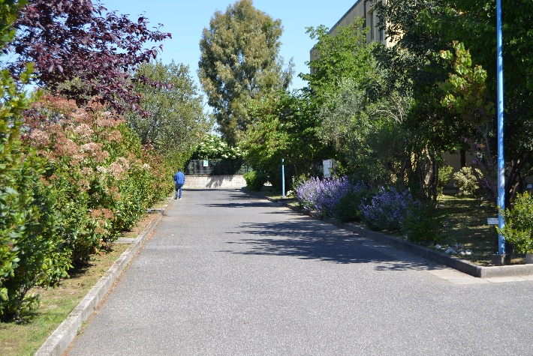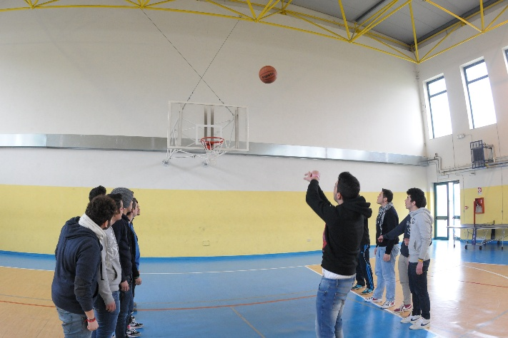

Liceo Scientifico Statale
“C. Miranda”

Elenco nominativo dei candidati |  |  | Interni | Proveniente da  altro istituto | Esterni
1
2
3
4
5
6
7
8
9
10
11
12
13
14
15
16
17
18
19
20
21
22
23
24
25
26
27
28
29
30

Elenco nominativo dei candidati |  |  | Attività integrative svolte dall’alunno nel corso dell’anno scolastico 2018/2019
1
2
3
4
5
6
7
8
9
10
11
12
13
14
15
16
17
18
19
20
21
22
23
24
25
26
27
28
29
30

Credito scolastico degli alunni conseguito nel corso del III, IV anno -  (attribuito ai sensi della Tabella A allegata al D.Lgs. 62/2017) |  |  | Cl. III | Cl.IV | Totale crediti
1
2
3
4
5
6
7
8
9
10
11
12
13
14
15
16
17
18
19
20
21
22
23
24
25
26
27
28
29
30

MODALITÀ E TIPOLOGIE DI ATTIVITÀ PER L’ATTRIBUZIONE DEL CREDITO

Il credito scolastico è stato attribuito, in linea con la normativa vigente e secondo i criteri stabiliti dalla Tabella, tenendo in considerazione oltre la media dei voti, anche l’assiduità della frequenza scolastica, l’interesse e l’impegno nella partecipazione al dialogo educativo ed alle attività complementari/integrative ed eventuali crediti formativi.
L’attribuzione del credito è stata effettuata sulla base della tabella A (allegata al Decreto 62/2017), che riporta la corrispondenza tra la media dei voti conseguiti dagli studenti negli scrutini finali per ciascun anno di corso e la fascia di attribuzione del credito scolastico. Ecco la tabella:
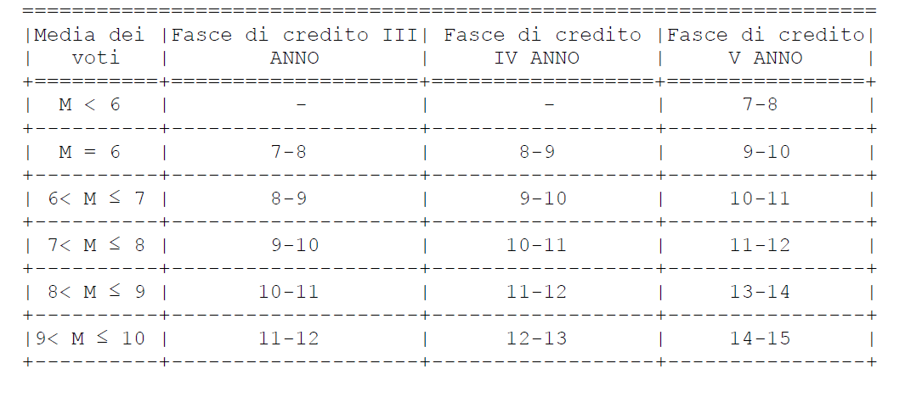

Di seguito si elencano le tipologie di attività individuate per l’attribuzione del credito:
- Artistica-Culturale e di formazione presso istituzioni culturali riconosciute. I
contenuti dei corsi devono essere coerenti con il progetto educativo dell’Istituto;
- Ricreativa;
- Formazione professionale;
- Lavoro;
- Tutela ambientale;
- Volontariato/solidarietà;
- Sport;
- Certificazioni specifiche rilasciate, nell’anno, da enti esterni. (Patente ECDL,
Trinity, DELF);
- Partecipazione a progetti scolastici previsti dal P.O.F.

OBIETTIVI TRASVERSALI
(In termini di conoscenza, competenze e capacità in più aree disciplinari collegate)
A – FORMATIVI | 1 ) valorizzazione e potenziamento delle competenze linguistiche, con particolare riferimento all'italiano nonché alla lingua inglese e ad altre lingue dell'Unione europea, anche mediante l'utilizzo della metodologia Content language integrated learning.  2 ) potenziamento delle competenze matematico-logiche e scientifiche.  3 ) potenziamento delle competenze nella pratica, nell'arte e nella storia dell'arte, nel cinema, nelle tecniche e nei media di produzione e di diffusione delle immagini e dei suoni.  4 ) sviluppo delle competenze in materia di cittadinanza attiva e democratica attraverso il rispetto delle differenze e il dialogo tra le culture.  5 ) sviluppo di comportamenti responsabili ispirati alla conoscenza e al rispetto della legalità, della sostenibilità ambientale, dei beni paesaggistici, del patrimonio e delle attività culturali.  6 ) sviluppo delle competenze digitali degli studenti, con particolare riguardo al pensiero computazionale, all'utilizzo critico e consapevole dei social network e dei media nonché alla produzione e ai legami con il mondo del lavoro.  7 ) potenziamento delle metodologie laboratoriali e delle attività di laboratorio.

PARTETERZA
6. PERCORSI MULTIDISCIPLINARI

QUADRO SINOTTICO DEI PERCORSI MULTIDISCIPLINARI
PERCORSI | TEMATICHE | ITALIANO | LATINO | INGLESE | STORIA | FILOSOFIA | MATEMATICA | FISICA | SCIENZE | ARTE
1. TITOLO

- ICONA DELL’INPUT

2. TITOLO

- ICONA DELL’INPUT

3. TITOLO

- ICONA DELL’INPUT

n. TITOLO

- ICONA DELL’INPUT

n. TITOLO

- ICONA DELL’INPUT

7. PERCORSI MULTIDISCIPLINARI SINGOLI

Inserire qui le pagine iniziali o “copertine” o “mappe” che dir si voglia di ogni singolo percorso

Corredate da

- titolo

- icona dell’input

- discipline

- argomenti

Ipotesi di Format

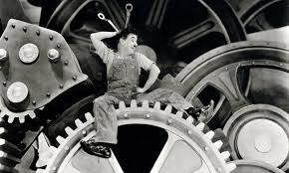
“Credo nel potere del riso e delle lacrime come antidoto all'odio e al terrore [… ]Non è la realtà che conta in un film, ma quello che l'immaginazione può fare.”Charlie Chaplin

TITOLO
LE RIVOLUZIONI INDUSTRIALI

TEMATICA
RIVOLUZIONI E GUERRE

Discipline | Argomenti

ATTIVITÀ RELATIVE AL PERCORSO PCTO (Ex ASL):

TITOLO PERCORSO PCTO
OBIETTIVI
RISULTATI TRASVERSALI
DURATA
PRODOTTO FINALE

MODULO Clil

TITOLO DEL MODULO
DISCIPLINA COINVOLTA
CONTENUTI
OBIETTIVI | Conoscenze:.  Competenze:  Capacità:
MEZZI E METODI | Lezioni interattive, discussioni guidate:, lavori individuali……
SPAZI E TEMPI | Aula scolastica. … ore settimanali.
VERIFICHE | Verifiche orali. Test a risposta multipla. Compiti scritti

Attività Relative a «Cittadinanza e Costituzione»
In ottemperanza alle disposizioni ministeriali relative agli Esami di Stato secondo le quali “ il colloquio accerta altresì le conoscenze e competenze maturate dal candidato nell’ ambito delle attività relative a Cittadinanza e Costituzione “, sono stati predisposti appositi percorsi che si inseriscono a pieno titolo nel PTOF dell’ Istituto sia nell’ ambito dell’ educazione alla legalità sia in quello delle competenze chiave, che consentiranno a ciascun allievo, all’ uscita dal percorso scolastico, di partecipare attivamente e consapevolmente alla vita civile del proprio paese.

TITOLO DEL PROGETTO | Cittadinanza e Costituzione
TEMATICHE | - L’ iter storico-politico che ha portato alla genesi dello Statuto Albertino e della Costituzione; caratteristiche e differenze tra le due fonti normative  - I principi fondamentali della Costituzione ( artt. 1-12)  - Diritti e doveri dei cittadini con particolare riferimento ai diritti civili  - L’ ordinamento della Repubblica: struttura e competenze degli organi dello Stato
MEZZI E METODI | Seminari, Lezioni interattive
SPAZI E TEMPI

TITOLO DEL PROGETTO
CONTENUTI
OBIETTIVI | Conoscenze:.  Competenze:  Capacità:
MEZZI E METODI | Lezioni interattive, discussioni guidate:, lavori individuali……
SPAZI E TEMPI | Aula scolastica. … ore settimanali.
VERIFICHE

METODI | Lezioni interattive, lavori di gruppo, problem solving, cooperative learning, Tutoring.
VALUTAZIONE | Strutturazione di una griglia di valutazione attraverso indicatori e descrittori.
VERIFICHE | dibattiti, confronti, riflessioni critiche, produzione di testi ed elaborati.

METODI
- Accertamento dei prerequisiti prima di procedere al raggiungimento dell’obiettivo successivo;
- Attività di sostegno ed approfondimento delle varie tematiche mediante pause didattiche;
- Spiegazioni ampie ed articolate basate sulla lezione interattiva, lettura critica dei giornali e riviste;
- Partecipazione a dibattiti e conferenze;
- Approfondimento su alcune tematiche e realizzazione di due prove pluridisciplinari;
- Collaborazione con le famiglie.
MEZZI E STRUMENTI
(Attrezzature, Tecnologie, Laboratorio, Palestra , Biblioteca, Materiali Didattici, ecc…)
- LIM
- Utilizzo dei mezzi audiovisivi;
- Biblioteca;
- Palestra ;
- Laboratorio multimediale;
- Lezioni fuorisede.
CRITERI E STRUMENTI
DELLA VALUTAZIONE E DELLA MISURAZIONE
Il Liceo Scientifico “C. Miranda” pone particolare attenzione alla fase della valutazione, per cui attiva procedure che accompagnino e seguano i percorsi formativi in cui la valutazione medesima assuma una funzione formativa e educativa, di accompagnamento dei processi e di stimolo al miglioramento continuo.
Pertanto, la valutazione degli studenti ha avuto carattere di trasparenza e tempestività, volta ad attivare un processo di autovalutazione che li potesse condurre ad individuare i propri punti di forza e debolezza e a migliorare il proprio rendimento.
Nella valutazione finale per l’ammissione dei singoli discenti all’Esame di Stato i relativi Consigli di Classe hanno tenuto conto dei risultati conseguiti nelle verifiche orali, scritte e pratiche effettuate, del progresso, dell’autonomia, della partecipazione, dell’impegno dimostrati dallo studente nonché di altri elementi quali: la partecipazione, la progressione rispetto ai livelli di partenza.
CRITERI:
- Adeguatezza della risposta rispetto alla consegna;
- Conoscenza e comprensione dei contenuti;
- Analisi e sintesi;
- Uso del linguaggio specifico;
- Correttezza formale.
PUNTEGGI:
In decimi per la valutazione dell’orale e dello scritto;
In ventesimi per la valutazione delle prove integrate.

SIMULAZIONI D’ESAME E VALUTAZIONE DELLE PROVE

Gli allievi hanno svolto le simulazioni della prima prova in data…
Gli allievi hanno svolto le simulazioni della seconda prova in data…

GRIGLIE DI VALUTAZIONE DELLE PROVE SCRITTE E ORALI

Allegato A: I prova (Italiano)
Allegato B: II prova (Matematica e Fisica)
Allegato D: Colloquio

IL DIRIGENTE SCOLASTICO
Prof.ssa Nunzia Mallozzi
Redatto il __ maggio 2019

